**Лабораторная работа №3**

**ORIENTDB**

**Цель работы:** изучить основные возможности и принципы работы СУБД OrientDB.

**Ход работы:**

1. Подключаемся к серверам БД:

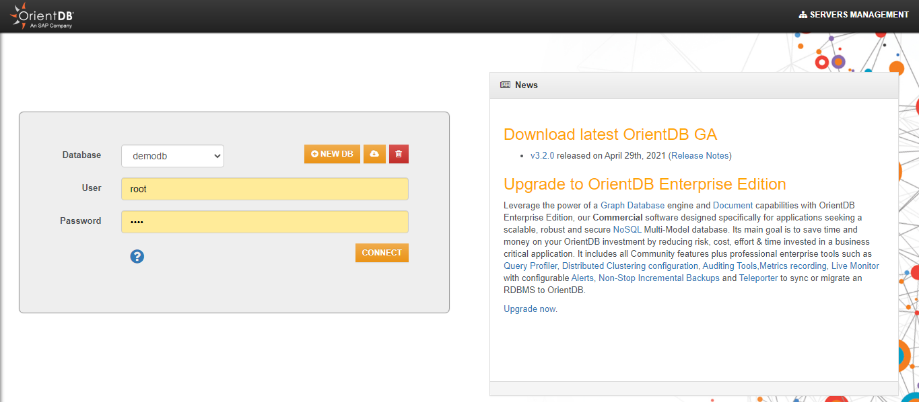

Рис.1 – Подключение к серверам.

1. Создаём новую БД:

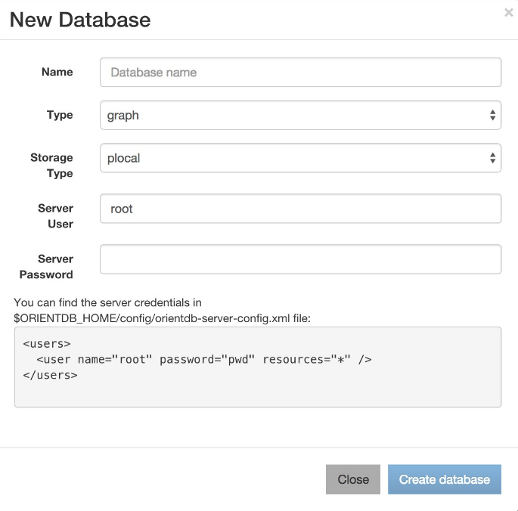

Рис.2 – Создание новой БД.

1. В БД создаём класс «Student»:

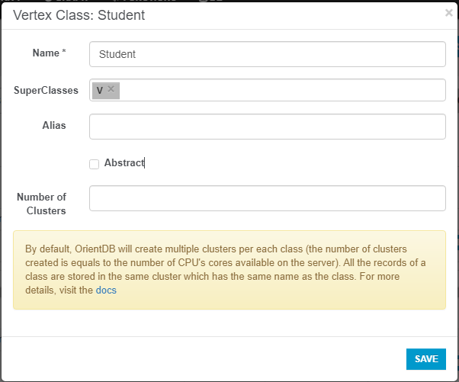

Рис.3 – Создание класса «Student».

4. Создаём поля в классе «Student» и заполним их:

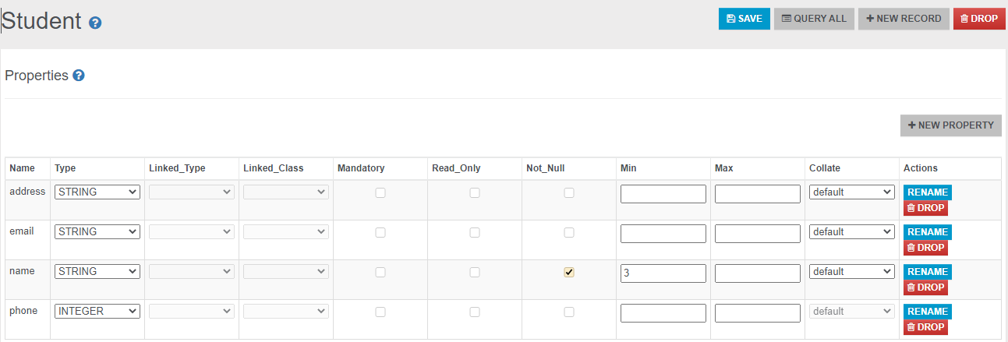

Рис. 4 – Создание полей в классе «Student».

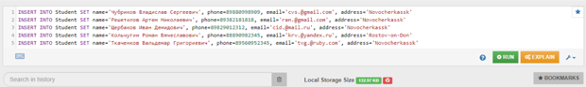

Рис.5 – Заполнение класса «Student».

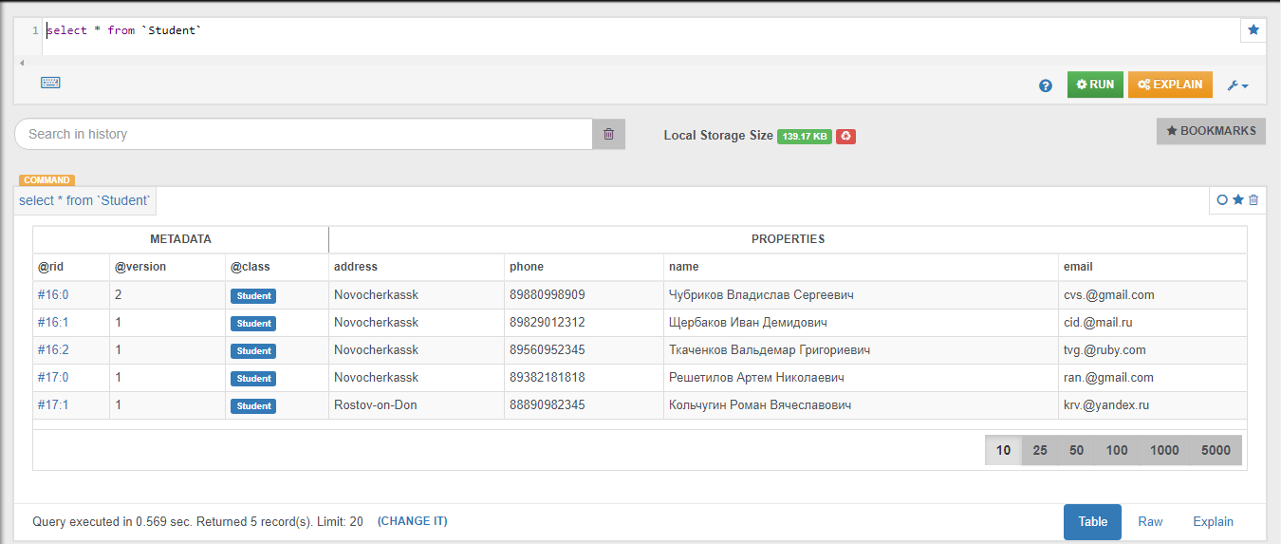

Рис.6 – Результат заполнения класса «Student».

5. Создаём еще один класс посещаемости «Attendance» с полем количества пропусков и заполняем его:

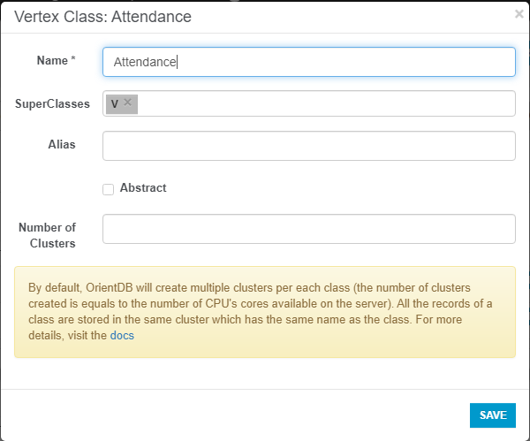

Рис. 7 – Создание класса «Attendance».

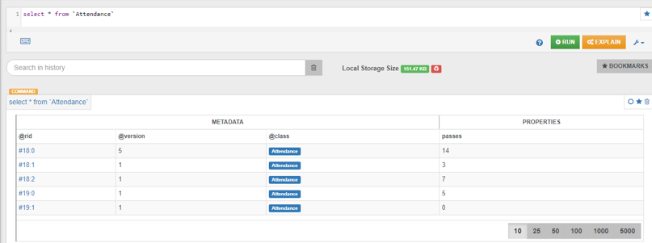

Рис.8 – Класс «Attendance».

6. Создаём класс связи между классами «Student» и «Attendance»:

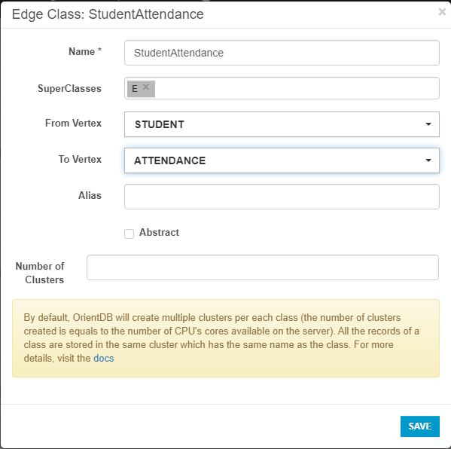

Рис.9 – Создание класса связи.

7. Связываем записи в классах:

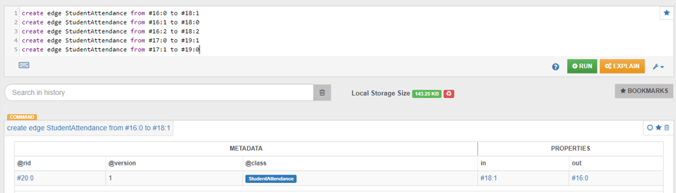

Рис.10 – Создание связей между записями.

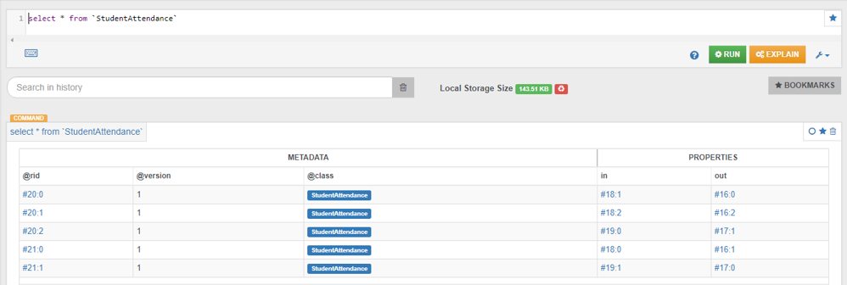

Рис.11 – Связи между классами «Student» и «Attendance».

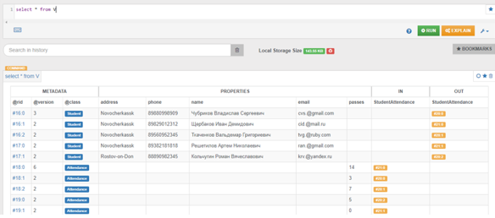

Рис.12 – Все записи и связи между классами.

**Вывод:** изучил основные возможности и принципы работы СУБД OrientDB.

|  |  |
| --- | --- |
| Выполнил: | Проверил: |
| Решетилов А.Н. | Хорошко М.Б. |